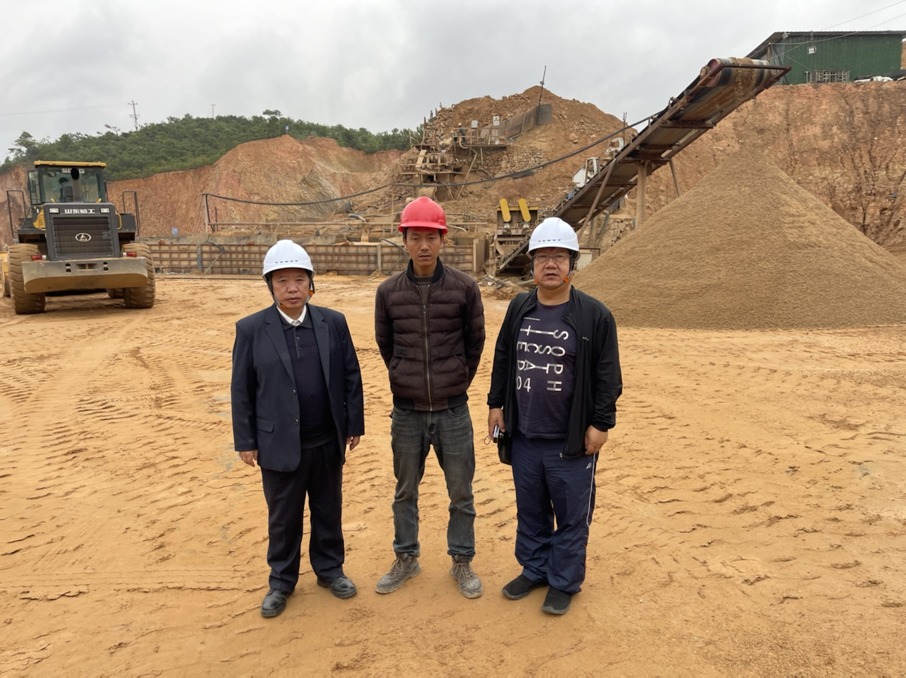 |  | 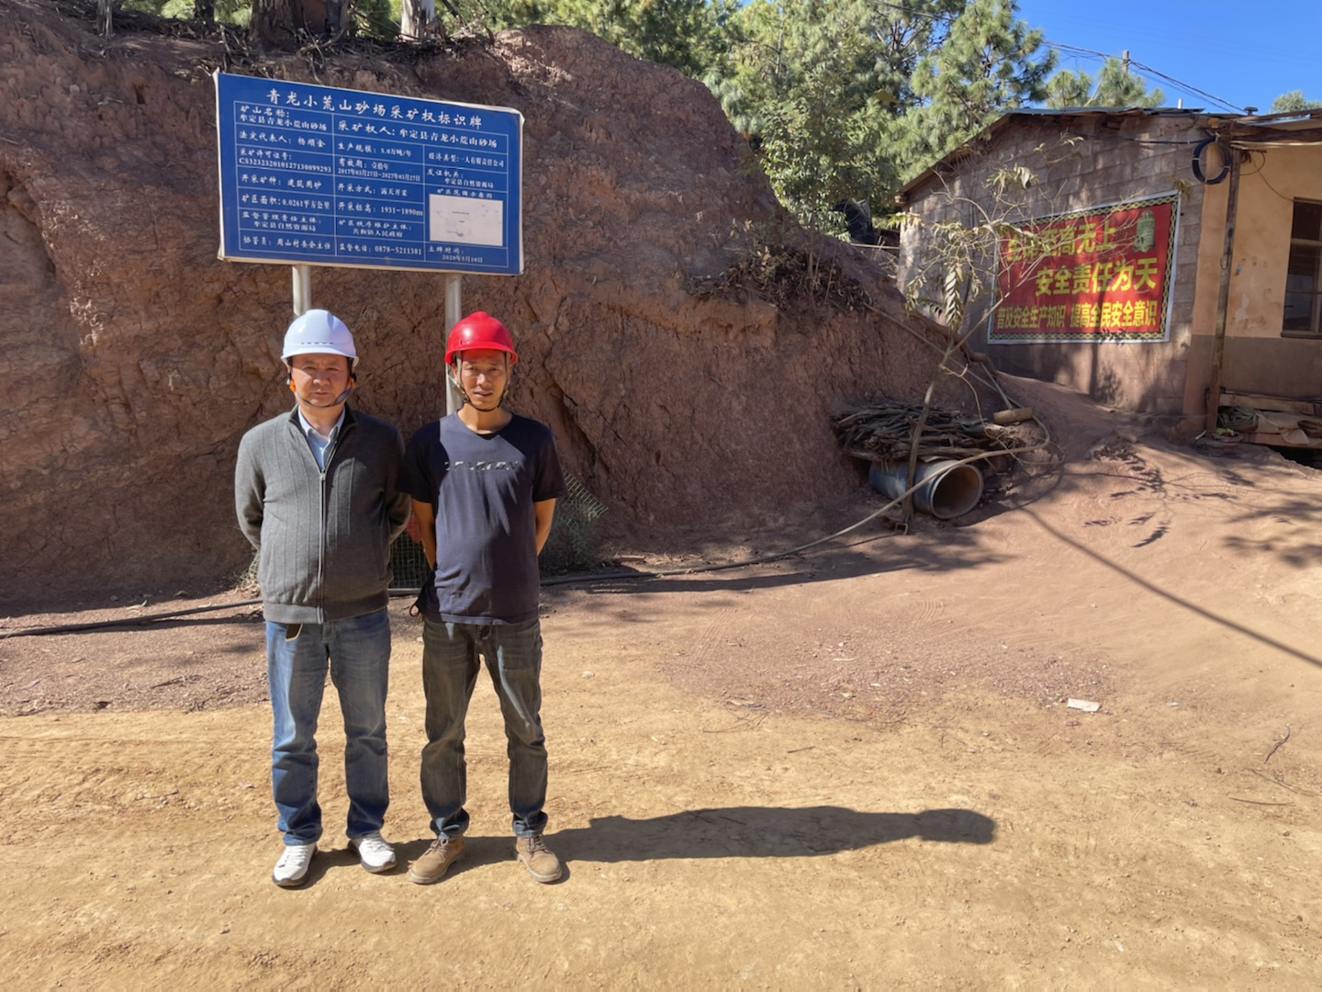
评价人员到现场照片右一李晓达 | 评价人员到现场照片左一李毅雄

